**2023年普通高等学校招生全国统一考试**

**（新高考全国Ⅱ卷）数学**  
**一、选择题: 本大题共 8 小题, 每小题 5 分, 共 40 分. 在每小题给出的四个选项中, 只有 一项是符合题目要求的.**  
1. 在复平面内, 对应的点位于（）  
A. 第一象限  
B. 第二象限  
C. 第三象限  
D. 第四象限

2. 设集合 , 若 , 则 （）  
A. 2  
B. 1  
C.   
D. -1

3. 某学校为了解学生参加体育运动的情况, 用比例分配的分层随机抽样方法作抽样调查, 拟从初中部和高中部两层共抽取 60 名学生, 已知该校初中部和高中部分别有 400 名 和 200 名学生, 则不同的抽样结果共有（）  
A. $C_{400}^{45}⋅C_{200}^{15}$ 种  
B. 种  
C. 种  
D. 种

4. 若 为偶函数, 则 （）  
A. -1  
B. 0  
C.   
D. 1

5. 已知椭圆 的左、右焦点分别为 $F_{1},F_{2}$, 直线 $y=x+m$ 与 $C$ 交于 $A,B$ 两点, 若 $△F_{1}AB$ 面积是 面积的 2 倍, 则 （）  
A.   
B.   
C.   
D.

6. 已知函数 在区间 单调递增, 则 的最小值为（）  
A.   
B. e  
C.   
D.

7. 已知 为锐角, , 则 （）  
A.   
B.   
C.   
D.

8. 记 为等比数列 $\left\{a_{n}\right\}$ 的前 $n$ 项和, 若 $S_{4}=-5,S_{6}=21S_{2}$, 则 $S_{8}=$（）  
A. 120  
B. 85  
C. -85  
D. -120

**二、选择题: 本题共 4 小题, 每小题 5 分, 共 20 分. 在每小题给出的选项中, 有多项符合 题目要求. 全部选对的得 5 分, 部分选对的得 2 分, 有选错的得 0 分.**  
9. 已知圆雉的顶点为 $P$, 底面圆心为 $O,AB$ 为底面直径, $∠APB={120}^{∘},PA=2$, 点 $C$ 在底面圆周上, 且二面角 $P-AC-O$ 为 ${45}^{∘}$, 则（）

A.该圆锥的体积为 $π$  
B. 该圆雉的例面积为 $4\sqrt{3}π$  
C.   
D. 的面积为

10. 设 为坐标原点, 直线 $y=-\sqrt{3}\left(x-1\right)$ 过抛物线 $C:y^{2}=2px\left(p>0\right)$ 的焦点, 且与 $C$ 交于 $M,N$ 两点, $l$ 为 $C$ 的准线, 则（）  
A. $p=2$  
B. $\left|MN\right|=\frac{8}{3}$  
C. 以 $MN$ 为直径的圆与 $l$ 相切  
D. $△OMN$ 为等腰三角形

11. 若函数 既有极大值也有极小值, 则（）  
A.   
B.   
C.   
D.

12. 在信道内传输 0,1 信号, 信号的传输相互独立, 发送 0 时, 收到 1 的概率为 $α\left(0<α<1\right)$, 收到 0 的概率为 $1-α$; 发送 1 时, 收到 0 的概率为 $β\left(0<β<1\right)$, 收到 1 的概率为 $1-β$. 考虑两种传输方案: 单次传输和三次传输, 单次传输是指每 个信号只发送 1 次, 三次传输是指每个信号重复发送 3 次, 收到的信号需要译码, 译 码规则如下: 单次传输时, 收到的信号即为译码; 三次传输时, 收到的信号中出现次数 多的即为译码 (例如, 若依次收到 $1,0,1$, 则译码为 1 )（）  
A. 采用单次传输方案, 若依次发送 $1,0,1$, 则依次收到 $1,0,1$ 的概率为 $\left(1-α\right){\left(1-β\right)}^{2}$  
B. 采用三次传输方案, 若发送 1 , 则依次收到 $1,0,1$ 的概率为 $β{\left(1-β\right)}^{2}$  
C. 采用三次传输方案, 若发送 1 , 则译码为 1 的概率为 $β{\left(1-β\right)}^{2}+{\left(1-β\right)}^{3}$  
D. 当 $0<α<0.5$ 时, 若发送 0 , 则采用三次传输方案译码为 0 的概率大于采用单次 传输方案译码为 0 的概率

**三、填空题: 本大题共 4 小题, 每小题 5 分, 共 20 分.**  
13. 已知向量 满足 , 则

14. 底面边长为 4 的正四棱雉被平行于其底面的平面所截, 截去一个底面边长为 2 , 高为 3 的正四棱雉, 所得棱台的体积为

15. 已知直线 与 交于 两点, 写出满足 “ 面积为 的 的一个值

16. 已知函数 , 如图, $A,B$ 是 直线 $y=\frac{1}{2}$ 与曲线 $y=f\left(x\right)$ 的两个交点, 若 $\left|AB\right|=\frac{π}{6}$, $f\left(π\right)=$

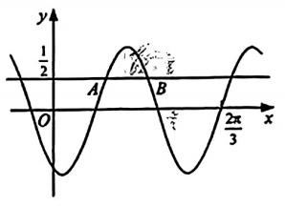

**四、解答题: 本大题共 6 小题, 共 70 分. 解答应写出必要的文字说明、证明过程或演算 步骤.**  
17. 记 的内角 的对边分别为 , 已知 $△ABC$ 面积为 为 的中点, 且 .  
( 1 ) 若 , 求 ;  
( 2 ) 若 , 求 .

18. 已知 为等差数列, $b_{n}=\left\{\begin{matrix}a_{n}-6, & n\text{为奇数}\text{,} \\ 2a_{n}, & n\text{为偶数}\text{.}\end{matrix}\right.$ 记 $S_{n},T_{n}$ 分别为数列 $\left\{a_{n}\right\},\left\{b_{n}\right\}$ 的前 $n$ 项和, $S_{4}=32,T_{3}=16$.  
(1) 求 $\left\{a_{n}\right\}$ 的通项公式;  
（2）证明: 当 $n>5$ 时, $T_{n}>S_{n}$.

1. 某研究小组经过研究发现某种疾病的患病者与末患病者的某项医学指标有明显差异, 经过大量调查, 得到如下的患病者和末患病者该指标的频率分布直方图:

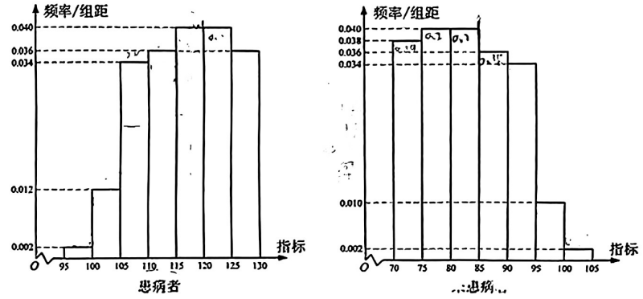  
利用该指标制定一个检测标准, 需要确定临界值 $c$, 将该指标大于 $c$ 的人判定为阳性, 小于或等于 $c$ 的人判定为阴性. 此检测标准的漏诊率是将患病者判定为阴性的概率, 记为 $p\left(c\right)$; 误诊率是将末患病者判定为阳性的概率, 记为 $q\left(c\right)$. 假设数据在组内均匀 分布, 以事件发生的频率作为相应事件发生的概率.  
( 1 ) 当漏诊率 $p\left(c\right)=0.5\%$ 时, 求临界值 $c$ 和误诊率 $q\left(c\right)$;  
（2 ) 设函数 $f\left(c\right)=p\left(c\right)+q\left(c\right)$, 当 $c∈\left[95,105\right]$ 时, 求 $f\left(c\right)$ 的解析式, 并求 $f\left(c\right)$ 在区 间 的最小值.

20. 如图, 三棱雉 中, 为 的中点.  
(1) 证明: $BC⊥DA$;  
(2) 点 满足 , 求二面角 的正弦值.

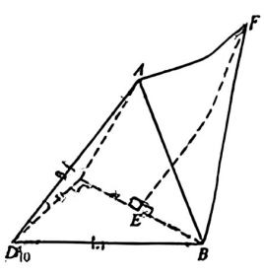

21. 已知双曲线 的中心为坐标原点, 左焦点为 $\left(-2\sqrt{5},0\right)$, 离心率为 $\sqrt{5}$.  
(1) 求 $C$ 的方程;  
(2) 记 $C$ 的左、右顶点分别为 $A_{1},A_{2}$, 过点 $\left(-4,0\right)$ 的直线与 $C$ 的左支交于 $M,N$ 两点, $M$ 在第二象限, 直线 $MA_{1}$ 与 $NA_{2}$ 交于点 $P$. 证明: 点 在定直线上.

22. (1) 证明: 当 时, ;  
（2）已知函数 , 若 是 $f\left(x\right)$ 的极大值点, 求 $a$ 的取值 范围.